### Présentation D’OCS Inventory

## 1 GLPI

GLPI (gestion libre de parc informatique) est un logiciel libre.

Logiciel libre:

La locution ''logiciel libre'' permet de désigner un programme informatique qui ne fait pas l'objet d'une protection juridique et peu être utilisé, modifié, partagé, ou reproduit librement par des utilisateurs.

Droit sur la licence :

Cette licence nous garanti les droits suivants (appelés libertés) :

-La liberté d’exécuter GLPI, pour n’importe quel usage.

-La liberté d’étudier le fonctionnement de GLPI et de l’adapter à nos besoins.

-La liberté de redistribuer des copies de GLPI (sous licence GPL).

-La liberté d’améliorer GLPI et de rendre publiques nos modifications afin que l’ensemble de la communauté en bénéficie (sous licence GPL).

GLPI n’est pas un logiciel du domaine public. Si nous modifions GLPI ou si nous le redistribuons, nous ne pouvons pas appliquer une licence qui contredirait la licence GPL.

Présentation :

Comme son nom l'indique GLPI est un logiciel libre qui permet la gestion de parc informatique et de gestion des services d'assistance distribué sous licence totalement gratuit, licence GNU/GPL version 2.

GLPI peux être utilisé sur tous OS pouvant supporter un serveur web, PHP et MySQL.

GLPI est donc un projet lancer en 2003 et ce projet comporte plus de 105 000 lignes de code, 1 nouvelle version tous les 6 à 9 mois depuis 2003, 60 greffons proposés par la communauté, plus de 600 000 téléchargements, plus de 1 069 144 postes gérés au sein de 1844 structures référencées et plus de 13 000 utilisateurs sur le forum communautaire.

GlPI est donc un logiciel de gestion de ticket qui est disponible en paquets Debian, Fedora (distribution GNU/Linux). Il peux communiquer avec des annuaires existants comme LDAP, Active Directory. Il est simple d'utilisation et est accessible depuis un simple navigateur web, son interface est paramétrable avec une utilisation intuitive. Ajout facile de fonctionnalités grâce au système de greffons (import CSV, gestion de projets...)

Il est aussi un logiciel de gestion de multi-entités (sites/ parcs) avec la gestion de plusieurs entités / entreprises / structures, gestion segmentée des parcs et organisations hiérarchique des entités.

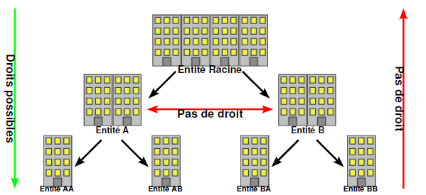

Figure GLPI

Nous sommes libre d’utiliser GLPI pour toute activité quelle soit personnelle, professionnelle ou commerciale. Dans le cadre d’une activité commerciale, le contrat que nous associons une prestation des services qui ne doit pas interférer avec la licence GPL attachée à GLPI.

## 2 Fonctionnement de GLPI

* Gestion multi-entités (multi-parcs, multi-structures)

Système d'authentification multiple (local, LDAP, AD, Pop/Imap, CAS, x509...) et multiserveurs.

* Multilingue (45 langues disponibles)
* Système de permissions et profils.
* Système de pagination
* Module de recherche critériée multiple
* Système de recherches favorites
* Systèmes de publication de notes personnelles et publiques
* Système de flux RSS personnel et publics
* Gestion des critères d’unicité des objets
* Configurabilité des affichages dans les listes d’éléments
* Système d’exportation en PDF, CSV, SLK (tableur), PNG et SVG
* Module de sauvegarde/restauration de la base de données au format SQL
* Exportation de la base de données au format XML
* Intitulés et listes personnalisables
* Système de dictionnaires
* Système de notifications sur événements (stock de consommables, expiration de contrats et de licences), personnalisables et par entité
* Actions automatiques paramétrables
* Système de vérification de la présence de mises à jour
* Interface en UTF8
* Compatibilité HTML 4.01 de l’interface

### Aspects techniques

GLPI utilise les technologies suivantes :

* PHP
* MYSQL / Maria DB pour la base de données
* HTML pour les pages WEB
* CSS pour les feuilles de style
* SLK et PDF pour la génération de rapport
* AJAX pour des parties de l’interface